Date: 11.08.2023
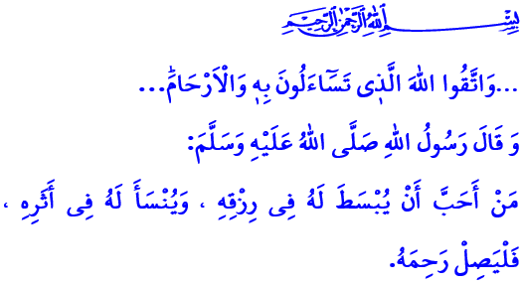
NOTRE MISÉRICORDE ET BÉNÉDICTIONS:
LA PRÉSERVATION DES LIENS
DU SANG / DE PARENTÉ
Chers musulmans!
Dans le verset que je viens de lire notre Seigneur le Très-haut dit: « Soyez pieux envers Allah à propos duquel vous vous interrogez et craignez de rompre les liens du sang. » Et dans le hadith que j’ai lu notre Prophète (s.a.s.) dit : « Quiconque souhaite que sa subsistance lui soit étendue en abondance et le terme de son existence soit prolongé maintient ses liens de parenté. »
Chers croyants !
L'une des valeurs importantes que nous devons acquérir en tant que croyants est la préservation des liens de parenté, autrement dit les liens du sang. Préserver nos liens de parenté c’est le fait d’établir de bonnes relations avec notre famille, nos proches et nos voisins. C’est le fait de ne pas rompre nos liens avec eux, de partager leurs joies et leurs peines. C’est leur venir en aide quand ils en ont besoin, saisir leurs mains et les relever quand ils tombent, et se soutenir mutuellement avec compassion, miséricorde et amour.
Chers frères !
Préserver les liens du sang n’est pas seulement rendre visite et s'occuper de nos proches avec qui nous entretenons de bonnes relations. C’est aussi d’appeler ceux qui ne nous appellent pas, d’aller vers ceux qui nous sont distants, s'informer et s’inquiéter de l'état et du bien-être de ceux qui nous sont froids et éloignés. Un jour l'un des Compagnons est venu voir notre Prophète (s.a.s.) et lui a dit : « Ô Prophète d'Allah ! J'essaie de garder de bonnes relations avec mes proches et de garder le contact avec eux, mais eux ils ne s’inquiètent pas de moi. Je leur fais du bien, ils me font du mal. Je suis gentil avec eux, ils sont grossiers avec moi. » Suite à cela le Prophète (s.a.s.) lui a répondu en disant : « Tant que tu continues à agir ainsi, l'aide d'Allah est avec toi. »
Chers musulmans !
Nous vivons à une époque où la technologie progresse à un rythme vertigineux. Nous pouvons joindre n’importe qui n’importe quand à l'autre bout du monde par audio et par vidéo. Cependant, contrairement à toutes ces évolutions technologiques, nous nous éloignons de plus en plus chaque jour et nous en arrivons même à négliger nos parents qui nous sont les plus chers. Chaque jour nous devenons de plus en plus solitaires et individualistes alors que nous vivons en société. Aujourd'hui, de nombreux parents sont abandonnés à la solitude, attendant le chemin de leurs enfants. Nous avons de nombreux proches qui attendent d'être interrogés sur leur état de santé. Nous avons beaucoup de familles qui souhaitent qu'un peu de leurs problèmes soient partagés et que leurs cœurs soient apaisés. Nous avons de nombreux voisins qui ont besoin d'un accueil chaleureux, d'un sourire sincère ainsi que de la convivialité et de l’affection.
Chers croyants !
Ne négligeons pas nos familles qui sont une miséricorde. Ne nous privons pas des bienfaits et des bénédictions des liens du sang. Rendons nos parents heureux. Ne privons pas nos proches de notre sincérité et de notre amour ainsi que de nos salutations et nos sourires. Ne les laissons pas seuls lors des mariages, des fêtes et des funérailles. Apprenons à nos enfants à respecter leurs aînés et à rendre nos proches heureux. Ainsi nos enfants verront à travers nous que la joie augmente et que la peine diminue au fur et à mesure qu'elles sont partagées.
Je termine mon sermon avec un hadith du Prophète (s.a.s.) : «Préserver les liens de parenté est une vigne d'Allah le Très Miséricordieux. Quiconque maintient le contact avec lui, Allah maintient également le contact avec cette personne; quiconque le coupe, Allah rompra ses liens avec lui. »

Sourate an-Nisâ (Les femmes), 4/1.
al-Bukhârî, K. al-Adab, 12.
Muslim, K. al-Birr, 22.
at-Tirmidhî, al-Birr, 16. Présidence des Affaires Religieuses

